VideoSite视频网站

产品需求规格说明书

|  |  |  |
| --- | --- | --- |
| 文件状态：  [ ] 草稿  [√] 正式发布  [ ] 正在修改 | 文件标识： | PERSON-videosite-RD-PRS |
| 当前版本： | 0.1 |
| 作 者： | 张维维 |
| 完成日期： | 2023-10-12 |
| 审 批 人： |  |

Fax:

Tel: 135-2030-2847

版 本 历 史

|  |  |  |  |  |
| --- | --- | --- | --- | --- |
| 版本/状态 | 作者 | 参与者 | 起止日期 | 备注 |
| 0.1 | 张维维 |  | 2023/10/09至  2023/10/12 |  |
|  |  |  |  |  |
|  |  |  |  |  |

目 录

0. 文档介绍 5

0.1 文档目的 5

0.2 文档范围 5

0.3 读者对象 5

0.4 参考文档 5

0.5 术语与缩写解释 5

1. 产品介绍 6

2. 产品面向的用户群体 6

3. 产品应当遵循的标准或规范 6

4. 产品范围 6

5. 产品中的角色 6

6. 产品的功能性需求 6

6.0 功能性需求分类 6

6.1 首页 7

6.1.0 视频分类 7

6.1.1 查看详情 7

6.2 用户 8

6.2.0 注册 8

6.2.1 登录 8

6.2.2 退出 8

6.3 视频类别 9

6.3.0 添加视频类别 9

6.4 视频管理 9

6.4.0 我的作品 9

6.4.1 添加视频 10

6.4.2 编辑视频 10

6.4.3 查看视频 10

6.4.4 删除视频 11

6.4.5 审核视频 11

6.4.6 评论视频 11

7. 产品的非功能性需求 12

7.1 用户界面需求 12

7.2 软硬件环境需求 12

7.3 产品质量需求 12

附录A：需求建模与分析报告 14

A.1 需求模型1 14

A.n 需求模型N 14

附录B：需求确认 15

# 0. 文档介绍

## 0.1 文档目的

*此文档的目的是收集、分析和定义VideoSite在线视频网站的需求和特性。它包括相关方和目标用户需要的功能和这些需要存在的原因，以及详细地说明所确定的产品的关键流程、接口和非功能性特性的需求、设计约束。是为后续的开发工作起到较好的指导作用。*

## 0.2 文档范围

*介绍项目的背景、概述项目的任务与功能需求、性能需求以及运行需求等内容。*

## 0.3 读者对象

*需求提出者、项目开发组的项目经理、配置经理、架构设计人员、程序员、界面设计人员以及测试人员。*

## 0.4 参考文档

***提示：****列出本文档的所有参考文献（可以是非正式出版物），格式如下：*

*[标识符] 作者，文献名称，出版单位（或归属单位），日期*

## 0.5 术语与缩写解释

|  |  |
| --- | --- |
| **缩写、术语** | **解 释** |
| Logo | logo是徽标或者商标的外语缩写， 是logotype的缩写，起到对徽标拥有公司的识别和推广的作用，通过形象的徽标可以让消费者记住公司主体和品牌文化。网络中的徽标主要是各个网站用来与其它网站链接的图形标志，代表一个网站或网站的一个板块。 |
|  |  |
|  |  |
|  |  |

# 1. 产品介绍

*VideoSite是一个在线视频网站，用户能够上传自己的视频文档，并对自己的视频文档进行管理，其它用户能够浏览别人上传的视频文档并能够对其上传的视频文档进行评论。系统管理员能够对用户上传的视频文档进行审核，网站首页能够对点击率高的视频文档进行降序显示，也能够对视频文档按照视频类别进行分类显示。*

# 2. 产品面向的用户群体

*本产品面向以大众为主的用户群体，为他们提供B/S架构的在线视频平台，本系统的用户分为：管理员、普通用户、以及游客。*

# 3. 产品应当遵循的标准或规范

*本产品制作应遵循互联网使用标准，产品使用应符合互联网合法化。*

# 4. 产品范围

*本产品包括用户注册、登录、退出、管理员添加视频类别、审核视频、添加视频、编辑视频、删除视频、评论视频、查看视频、分类展示视频。*

# 5. 产品中的角色

|  |  |
| --- | --- |
| 角色名称 | 职责描述 |
| 管理员 | 退出、添加视频类别、审核视频、添加视频、编辑视频、删除视频、评论视频、查看视频 |
| 普通用户 | 退出、添加视频、编辑视频、删除视频、评论视频、查看视频 |
| 游客 | 查看视频、注册、登录 |
|  |  |

# 6. 产品的功能性需求

## 6.0 功能性需求分类

|  |  |  |
| --- | --- | --- |
| 功能类别 | 功能名称、标识符 | 描述 |
| 首页 | 视频分类 | 可按照类别进行视频展示 |
| 查看详情 | 可查看具体的视频内容 |
| 用户 | 注册 | 注册新用户 |
| 登录 | 使用用户名、密码登录系统 |
| 退出 | 登录系统后，可进行注销登录 |
| 视频类别 | 添加视频类别 | 只有管理员用户有权添加类别 |
| 视频管理 | 我的作品 | 普通用户：展示自己的所有视频；  管理员用户：展示所有用户的视频； |
| 添加视频 | 已登录的用户发布新作品 |
| 编辑视频 | 已登录的用户修改自己的，且是待审核状态的视频 |
| 查看视频 | 任何人都能查看审核通过的视频 |
| 删除视频 | 已登录的用户删除自己的视频，不限制审核状态 |
| 审核视频 | 已登录的管理员审核待审核的视频 |
| 评论视频 | 已登录的用户评论审核通过的视频 |

## 6.1 首页

*主要功能包括：视频分类、查看详情*

### 6.1.0 视频分类

|  |  |
| --- | --- |
| 名称、标识符 | 视频分类 |
| 功能描述 | 1. 进入首页时，默认展示所有类别的视频； 2. 当点击类别名称超链接时，跳转到对应类别的视频卡片列表； 3. 视频卡片列表按照视频点击率的高低，进行降序排列； |
| 优先级 | 高 |
| 输入 | 无 |
| 操作序列 | 鼠标点击视频类别名称 |
| 输出 | 1. 展示对应类别的视频卡片列表； 2. 视频卡片展示视频logo； |
| 补充说明 |  |

### 6.1.1 查看详情

|  |  |
| --- | --- |
| 名称、标识符 | 查看详情 |
| 功能描述 | 1. 点击播放按钮，播放视频内容； 2. 展示视频点击量、类别、状态、作者、创建时间、审核人、审核时间； |
| 优先级 | 高 |
| 输入 | 无 |
| 操作序列 | 1. 鼠标移动到视频卡片，出现“🔍”时，点击可预览视频logo； 2. 鼠标移动到视频卡片，点击“查看”按钮，跳转到详情页面； |
| 输出 | 1. 出现“🔍”时，点击可预览视频logo； 2. 点击“查看”按钮，跳转到详情页面； |
| 补充说明 |  |

## 6.2 用户

*主要功能包括：注册、登录、退出*

### 6.2.0 注册

|  |  |
| --- | --- |
| 名称、标识符 | 注册 |
| 功能描述 | 注册新用户 |
| 优先级 | 高 |
| 输入 | 1. 用户名必填项且唯一，只允许输入大写或小写字母、数字、下划线； 2. 昵称必填项，可输入任意字符； 3. 密码必填项，可输入任意长度、任意字符； 4. 确认密码必填项，两次输入的密码必须保持一致； |
| 操作序列 | 鼠标点击导航栏中的“注册”超链接 |
| 输出 | 1. 注册成功，跳转到注册成功页面； 2. 注册失败，显示注册失败的原因； |
| 补充说明 |  |

### 6.2.1 登录

|  |  |
| --- | --- |
| 名称、标识符 | 登录 |
| 功能描述 | 用户或管理员登录 |
| 优先级 | 高 |
| 输入 | 1. 用户名必填项； 2. 密码必填项； |
| 操作序列 | 鼠标点击导航栏中的“登录”超链接 |
| 输出 | 1. 登录成功，跳转到首页，导航栏显示用户的昵称； 2. 登录失败，显示登录失败的原因； |
| 补充说明 |  |

### 6.2.2 退出

|  |  |
| --- | --- |
| 名称、标识符 | 退出 |
| 功能描述 | 已登录的用户，可退出登录 |
| 优先级 | 高 |
| 输入 | 无 |
| 操作序列 | 鼠标点击导航栏中的“退出”超链接 |
| 输出 | 跳转到首页，导航栏不显示用户的昵称 |
| 补充说明 |  |

## 6.3 视频类别

*主要功能包括：添加视频类别*

### 6.3.0 添加视频类别

|  |  |
| --- | --- |
| 名称、标识符 | 添加视频类别 |
| 功能描述 | 只有管理员用户才能添加视频类别 |
| 优先级 | 高 |
| 输入 | 视频类别名称必填项、唯一 |
| 操作序列 | 鼠标点击导航栏中的“添加视频类别”超链接 |
| 输出 | 1. 添加成功，跳转到首页； 2. 添加失败，显示失败原因； |
| 补充说明 |  |

## 6.4 视频管理

主要功能包括：我的作品、添加视频、编辑视频、查看视频、删除视频、审核视频、评论视频

### 6.4.0 我的作品

|  |  |
| --- | --- |
| 名称、标识符 | 我的作品 |
| 功能描述 | 1. 只有已登录的用户才能看到我的作品； 2. 普通用户：展示自己发布的作品； 3. 管理员用户：展示所有作者的作品； 4. 作品列表按照创建时间降序排列； |
| 优先级 | 高 |
| 输入 | 无 |
| 操作序列 | 鼠标点击导航栏中的“”超链接 |
| 输出 | 跳转到我的作品列表页，展示视频卡片 |
| 补充说明 |  |

### 6.4.1 添加视频

|  |  |
| --- | --- |
| 名称、标识符 | 添加视频 |
| 功能描述 | 已登录的用户可发布新作品，审核状态是待审核 |
| 优先级 | 高 |
| 输入 | 1. 视频名称必填项 2. 视频类别必填项 3. 视频标志必填项，支持的文件格式有：xbm、tif、jfif、ico、tiff、gif、svg、jpeg、svgz、jpg、webp、png、bmp、pjp、apng、pjpeg、avif 4. 视频文件必填项，支持的文件格式有：ogm、wmv、mpg、webm、ogv、mov、asx、mpeg、mp4、m4v、avi |
| 操作序列 | 鼠标点击导航栏中的“”超链接，然后再点击“” |
| 输出 | 1. 添加成功，跳转到我的作品列表页； 2. 添加失败，显示失败的原因； |
| 补充说明 |  |

### 6.4.2 编辑视频

|  |  |
| --- | --- |
| 名称、标识符 | 编辑视频 |
| 功能描述 | 已登录的用户可编辑自己发布的作品，且是待审核状态的 |
| 优先级 | 高 |
| 输入 | 1. 视频名称可修改 2. 视频类别可修改 3. 视频标志可修改，支持的文件格式有：xbm、tif、jfif、ico、tiff、gif、svg、jpeg、svgz、jpg、webp、png、bmp、pjp、apng、pjpeg、avif 4. 视频文件可修改，支持的文件格式有：ogm、wmv、mpg、webm、ogv、mov、asx、mpeg、mp4、m4v、avi |
| 操作序列 | 鼠标点击导航栏中的“”超链接，然后移动到要编辑的视频卡片上，点击“编辑”按钮 |
| 输出 | 1. 编辑成功，跳转到我的作品列表页； 2. 编辑失败，显示失败的原因； |
| 补充说明 |  |

### 6.4.3 查看视频

|  |  |
| --- | --- |
| 名称、标识符 | 查看视频 |
| 功能描述 | 1. 点击播放按钮，播放视频内容； 2. 展示视频点击量、类别、状态、作者、创建时间、审核人、审核时间； |
| 优先级 | 高 |
| 输入 | 无 |
| 操作序列 | 1. 鼠标移动到视频卡片，出现“🔍”时，点击可预览视频logo； 2. 鼠标移动到视频卡片，点击“查看”按钮，跳转到详情页面； |
| 输出 | 1. 出现“🔍”时，点击可预览视频logo； 2. 点击“查看”按钮，跳转到详情页面； |
| 补充说明 |  |

### 6.4.4 删除视频

|  |  |
| --- | --- |
| 名称、标识符 | 删除视频 |
| 功能描述 | 已登录的用户可删除自己发布的作品，同时删除文件，如果有评论也要删除 |
| 优先级 | 高 |
| 输入 | 无 |
| 操作序列 | 鼠标点击导航栏中的“”超链接，然后移动到要删除的视频卡片上，出现“删除”按钮，出现一个删除确认对话框，点击“取消”取消删除，点击“确定”确定删除 |
| 输出 | 删除成功，跳转到我的作品列表页 |
| 补充说明 |  |

### 6.4.5 审核视频

|  |  |
| --- | --- |
| 名称、标识符 | 审核视频 |
| 功能描述 | 1. 只有管理员用户才能审核，且是待审核状态的； 2. 管理员用户发布的直接就是审核通过的； |
| 优先级 | 高 |
| 输入 | 1. 审核状态必填项； 2. 当审核不通过时，要填写审核不通过的原因； |
| 操作序列 | 鼠标点击导航栏中的“”超链接，然后移动到要审核的视频卡片上，点击“审核”按钮 |
| 输出 | 1. 审核成功，跳转到查看详情页； 2. 审核失败，显示失败的原因； |
| 补充说明 |  |

### 6.4.6 评论视频

|  |  |
| --- | --- |
| 名称、标识符 | 评论视频 |
| 功能描述 | 只有登录的用户才允许评论，且是审核通过的 |
| 优先级 | 高 |
| 输入 | 评论内容必填项 |
| 操作序列 | 1. 鼠标移动到视频卡片，出现“🔍”时，点击可预览视频logo； 2. 鼠标移动到视频卡片，点击“查看”按钮，跳转到详情页面； |
| 输出 | 评论成功，跳转到查看详情页 |
| 补充说明 |  |

# 7. 产品的非功能性需求

## 7.1 用户界面需求

|  |  |
| --- | --- |
| **需求名称** | **详细要求** |
| 需求一 | 系统界面简洁，便于用户操作 |
| 需求二 | 人机界面友好 |
| 需求三 | 系统界面含有各个功能模块链接 |

## 7.2 软硬件环境需求

|  |  |
| --- | --- |
| **需求名称** | **详细要求** |
| Java运行环境 | ≥17.0.0 |
| MySQL数据库 | ≥8.0.0 |
| 浏览器 | Chrome内核≥100.0.0.0 |
| 操作系统 | Windows、Linux、MacOS、Android、iOS、iPadOS |

## 7.3 产品质量需求

|  |  |
| --- | --- |
| **主要质量属性** | **详细要求** |
| 正确性 | 高 |
| 健壮性 | 高 |
| 可靠性 | 高 |
| 性能，效率 | 高 |
| 易用性 | 高 |
| 清晰性 | 高 |
| 安全性 | 高 |
| 可扩展性 | 高 |
| 兼容性 | 高 |
| 可移植性 | 高 |
|  |  |

# 附录A：需求建模与分析报告

## A.1 需求模型1

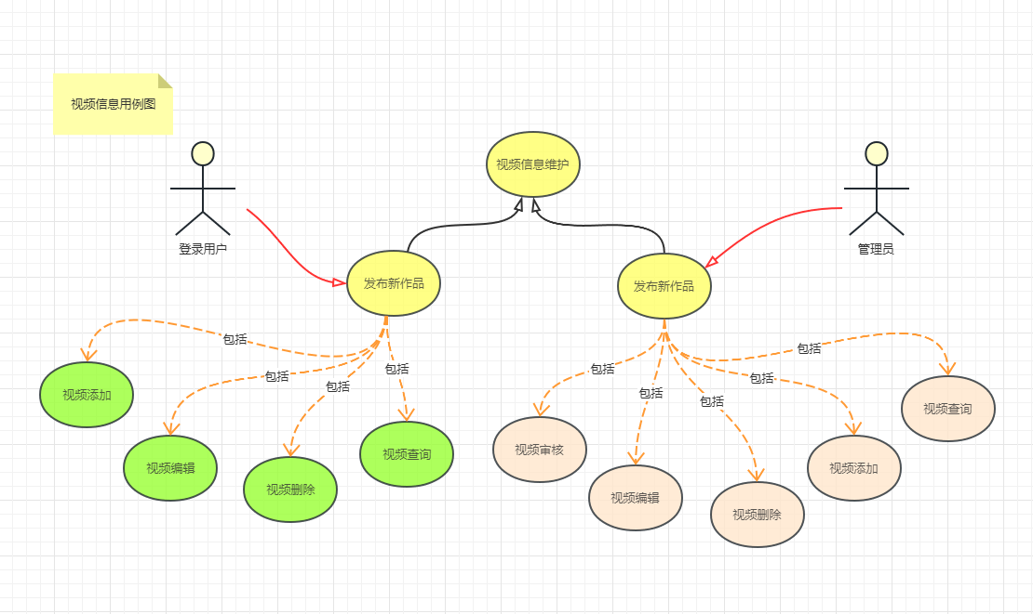

## A.n 需求模型N

# 附录B：需求确认

***提示：****主要分两步：（1）需求评审，（2）需求承诺。对需求的评审应当采用“正式技术评审方式”，将产生一份“需求评审报告”。在获取责任人（Stakeholders）对需求的承诺之前，该《产品需求规格说明书》必须先通过需求评审。*

|  |  |
| --- | --- |
| **需求评审报告摘要** | |
| 需求文档 | *输入名称，标识符，版本，作者，完成日期，…* |
| 需求评审报告 | *输入名称，标识符，评审日期，…* |
| 评审结论 | [ ] 工作成果合格，“无需修改”或者“需要轻微修改但不必再审核”。  [√] 工作成果基本合格，需要作少量的修改，之后通过审核即可。  [ ] 工作成果不合格，需要作比较大的修改，之后必须重新对其评审。 |
| 评审意见 |  |
| 评审小组成员 | *输入评审小组成员* |

|  |  |
| --- | --- |
| **需求承诺** | |
| 需求文档 | *输入名称，标识符，版本，作者，完成日期* |
| 客户承诺 | *承诺…*  签字， 日期 |
| 项目经理承诺 | *承诺…*  签字， 日期 |